
香港西方舞總會 香港莎莎舞總會
HKWD
Sal
莎

HK Western Dance Council HK Salsa Dance Association

【莎莎舞銀章課程(編號:SD-2305S)】
莎莎舞簡介：莎莎舞是現時流行新興社交舞，屬於拉丁舞的一種，基本步像倫巴舞，花式似牛仔及喳喳，成為拉丁舞之星；舞者很多時扭動臀部，由男帶動女士旋轉；音樂以四拍子為主，快或慢的節奏均可跳，跳起來可發揮個人風格，多跳能消耗體內的熱量，減少體內的脂肪，有助改善身型線條，除可Keep-fit外，更成為最好的社交活動。

上課日期 : 2024年5月26日開課。
(堂數共8堂，逢星期日下午2時至3時15分)《最後一堂為實習試》
上課地點 : 香港西方舞總會舞蹈室
課程內容 : 1)教授「英國皇家舞蹈教師協會(ISTD)」之銀銅章莎莎舞考試課程，內容如下:
ISTD銅章: Salsa Basic , Cross Basic, Dropping Back, Opening Out, Separado, Chicas Turn, Chicos Turn,
Para Sigue, Vuelta Para Dos.
ISTD銀章: Cambio Mano, Cambio Simple, Los Salseros, Sombrero, Cojela Chica,
2)教授美式莎莎舞之基本花步(ie. Forward & Back Basic, Underarm Turn Right & Left, Cross Body Lead,
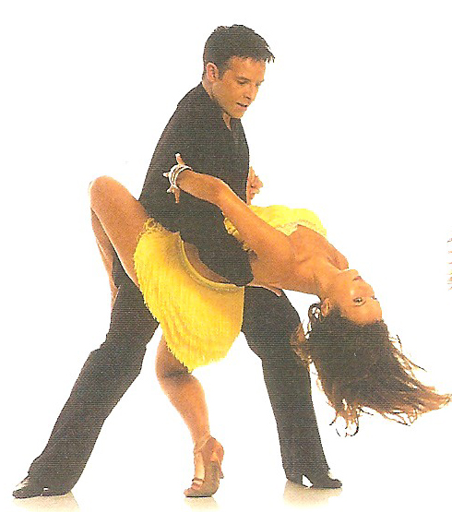
Overhead, Cross Body Lead with Ladies Reverse turn, Head Duck Turn, Rope Spinning etc.)
資 格 : 凡年滿十八歲對舞蹈有興趣之人士，均可報名。(現職舞蹈教師則優先取錄)
費 用 : $880 (包括考試費及證書費)
獎 勵 : 1. 經考試合格者，由香港西方舞總會頒發「莎莎舞銀章證書」;
2. 報此課程者，則可豁免本會主辦之「莎莎舞導師證書課程」甄別試。
導 師 : 毛偉銘老師(香港西方舞總會會長)、彭玉玲老師(香港西方舞總會主席)
報名辦法 : 請於開課10日前填妥以下報名表格，連同回郵信封及劃線支票，
抬頭請寫「香港西方舞總會有限公司」，郵寄九龍彌敦道525-543號
寶寧大廈A座9字樓921室，香港西方舞總會收。
附 註 : 報名後取錄與否，概由本會作最後決定，除報名不被取錄或課程取消外，已繳費用概不發還；
如不獲取錄者，本會將原票退還。
查詢電話: 9250-9306 (彭小姐) 、9819-0700 (毛先生) 或 傳真 : 2300-1532

 
雙人莎莎舞導師先修班(課程編號: SD-2405S) – 報名表
HKWD
Sal
莎
姓名 : (中文)_______________ (英文)_______________________ 性別 :_______ 年齡 :_________
職業 :__________________ 電話：（日）_____________________（夜）_________________________
地址：______________________________________________________電郵：______________________

附上金額 : $______________ 支票號碼 : __________________ 銀行名稱 : _____________________

從何得知此課程： □ 康文署體育館 □ 政府合署 □ 朋友/老師推薦 □ 互聯網 □ 報章 □ 其他

